
小学生(標準/中受)・中学生・幼稚園児・高校生(条件付) 春期集中講座受講料
〈小学生コース〉 受講料・教材費無料

学 年 | 科 目 | 受講料（税込み）
小１～３ | 算・国 | 9,900円➡０円
小 ４ | 算・国 | 13,200円➡０円
小 ５ | 算・国 | 13,200円➡０円
小 6 | 算・国 | 13,200円➡０円
2026春期集中月間受講生


期間：20263/9㈪～4/4㈯実施
頑張る生徒を応援します！
●春期集中講座初めての参加者
〈小学生（標準）コース〉受講料・教材費無料‼
〈中学生コース〉 受講料・教材費無料‼ 〈中学生コース〉受講料・教材費無料!!
学 年 | 科 目 | 受講料（税込み）
中 1 | 英・国・数 | 26,400円➡０円
中 2 | 英・国・数 | 26,400円➡０円
中 3 | 英・国・数 | 26,400円➡０円
☆日程・時間等、詳しくはお問い合わせ下さい☆ （別紙参照）
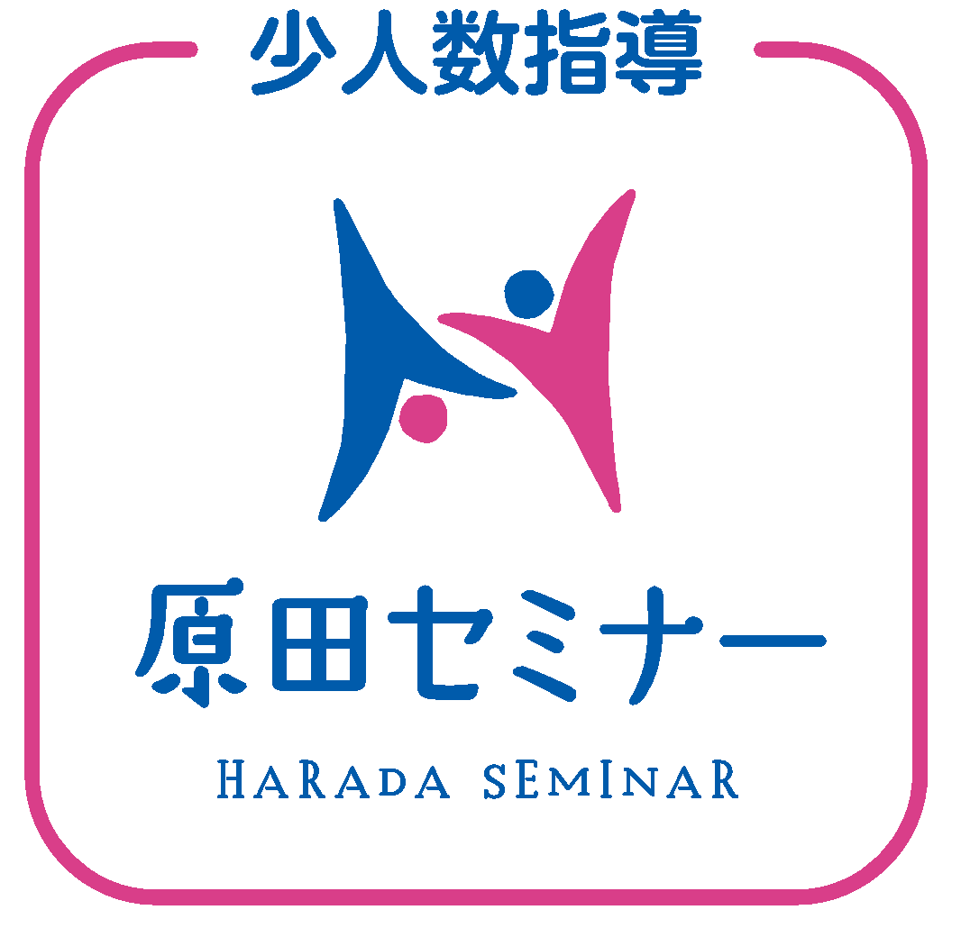 TEL 072-245-9860
ホームページ 原田セミナーｈｔｔｐｓ：//haradaseminar.com/ 🔎
〒591-8023 堺市北区中百舌鳥町2-69・ラレックス中百舌鳥BS201

